视频解析P26〜P32：https://www.bilibili.com/video/BV1QU4y1o7MS?p=26

文字解析：下方

继承
（38） 是把对象的属性和服务结合成一个独立的系统单元，并尽可能隐藏对象的内部细节； （39） 是指子类可以自动拥有父类的全部属性和服务； （40） 是对象发出的服务请求，一般包含提供服务的对象标识、服务标识、输入信息和应答信息等。（2009年下半年）
（38） A. 继承 B. 多态 C. 消息 D. 封装
（39） A. 继承 B. 多态 C. 消息 D. 封装
（40） A. 继承 B. 多态 C. 消息 D. 封装
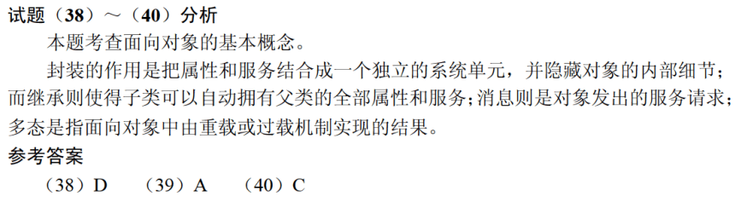

以下关于面向对象继承的叙述中，错误的是 （37） 。（2010年上半年）
（37） A. 继承是父类和子类之间共享数据和方法的机制
B. 继承定义了一种类与类之间的关系
C. 继承关系中的子类将拥有父类的全部属性和方法
D. 继承仅仅允许单重继承，即不允许一个子类有多个父类
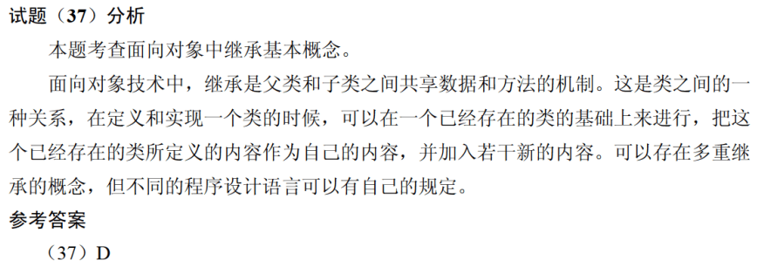

在面向对象技术中， （41） 定义了超类和子类之间的关系，子类中以更具体的方式实现从父类继承来的方法称为 （42） ，不同类的对象通过 （43） 相互通信。（2013年下半年）
（41） A. 覆盖 B. 继承 C. 消息 D. 多态
（42） A. 覆盖 B. 继承 C. 消息 D. 多态
（43） A. 覆盖 B. 继承 C. 消息 D. 多态
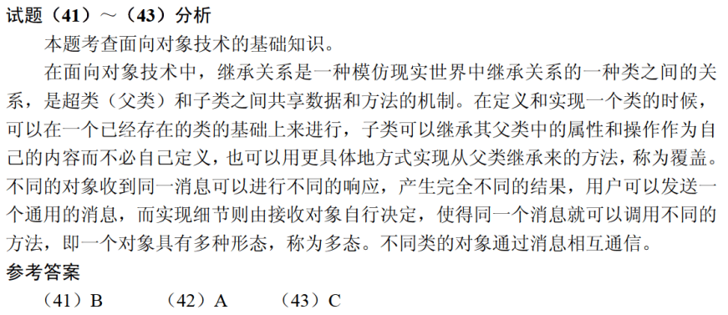

在面向对象方法中， （37） 是父类和子类之间共享数据和方法的机制。子类在原有父类接口的基础上，用适合于自己要求的实现去置换父类中的相应实现称为 （38） 。（2016年上半年）
（37） A. 封装 B. 继承 C. 覆盖 D. 多态
（38） A. 封装 B. 继承 C. 覆盖 D. 多态
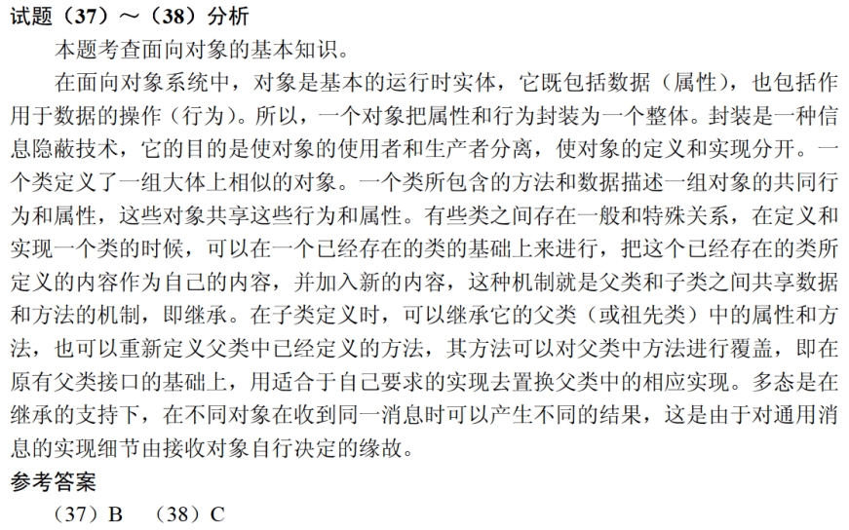

在面向对象方法中，两个及以上的类作为一个类的超类时，称为 （37） ，使用它可能造成子类中存在 （38） 的成员。（2017年上半年）
（37） A. 多重继承 B. 多态 C. 封装 D. 层次继承
（38） A. 动态 B. 私有 C. 公共 D. 二义性
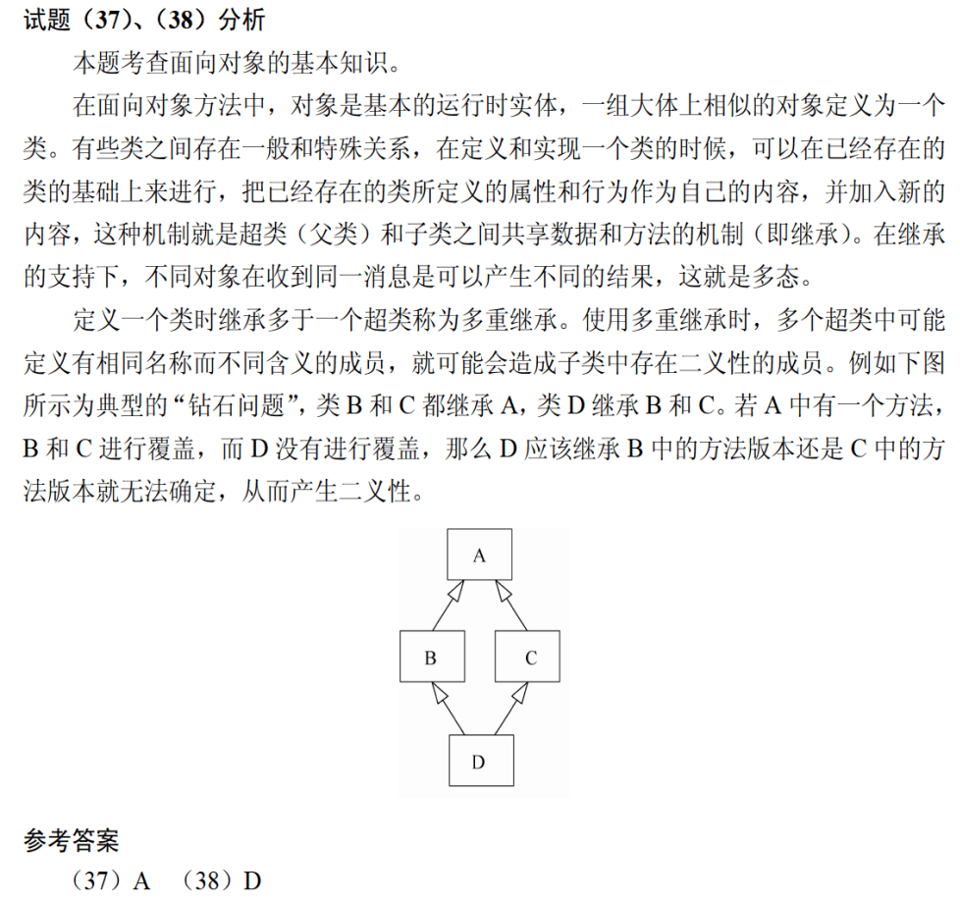

采用继承机制创建子类时，子类中 （39） 。（2017年下半年）
（39） A. 只能有父类中的属性 B. 只能有父类中的行为
C. 只能新增行为 D. 可以有新的属性和行为
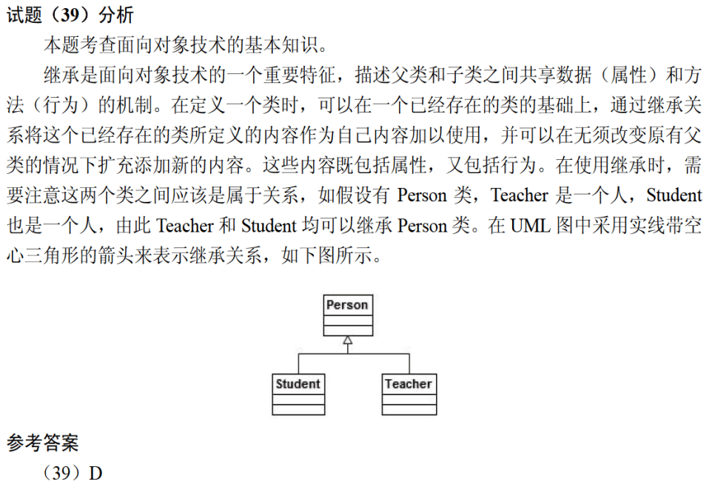

在面向对象方法中，继承用于 （37） 。（2018年下半年）
（37） A. 在已存在的类的基础上创建新类
B. 在已存在的类中添加新的方法
C. 在已存在的类中添加新的属性
D. 在已存在的状态中添加新的状态
